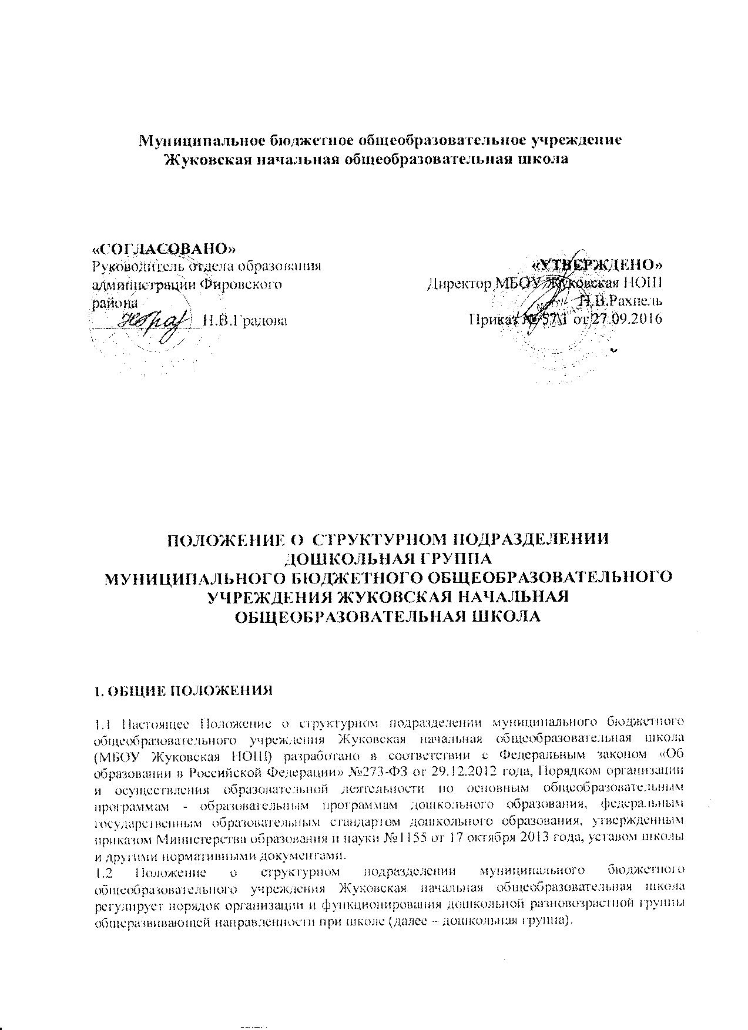

Муниципальное бюджетное общеобразовательное учреждение
Жуковская начальная общеобразовательная школа

«СОГЛАСОВАНО»  Руководитель отдела образования Администрации Фировского района  ______________Н.В.Градова |  | «УТВЕРЖДЕНО»  Директор МБОУ Жуковская НОШ Н.В,Рахнель  Приказ № 57\1 от 27.09.2016

ПОЛОЖЕНИЕ О СТРУКТУРНОМ ПОДРАЗДЕЛЕНИИ
ДОШКОЛЬНАЯ ГРУППА
МУНИЦИПАЛЬНОГО БЮДЖЕТНОГО ОБЩЕОБРАЗОВАТЕЛЬНОГО УЧРЕЖДЕНИЯ ЖУКОВСКАЯ НАЧАЛЬНАЯ
ОБЩЕОБРАЗОВАТЕЛЬНАЯ ШКОЛА

1. ОБЩИЕ ПОЛОЖЕНИЯ

1.1 Настоящее Положение о структурном подразделении муниципального бюджетного общеобразовательного учреждения Жуковская начальная общеобразовательная школа (МБОУ Жуковская НОШ) разработано в соответствии с Федеральным законом «Об образовании в Российской Федерации» №273-ФЗ от 29.12.2012 года, Порядком организации и осуществления образовательной деятельности по основным общеобразовательным программам - образовательным программам дошкольного образования, федеральным государственным образовательным стандартом дошкольного образования, утвержденным приказом Министерства образования и науки №1155 от 17 октября 2013 года, уставом школы и другими нормативными документами.
1.2 Положение о структурном подразделении муниципального бюджетного общеобразовательного учреждения Жуковская начальная общеобразовательная школа регулирует порядок организации и функционирования дошкольной разновозрастной группы общеразвивающей направленности при школе (далее – дошкольная группа).
1.3 Дошкольная группа обеспечивает воспитание, обучение и развитие, а также присмотр и уход за детьми, и реализацию основной образовательной программы дошкольного образования.
1.4.Дошкольная группа создает условия для реализации гарантированного гражданам Российской Федерации права на получение общедоступного и бесплатного дошкольного образования.
1.5.Основными целями и задачами дошкольной группы являются:
- охрана жизни и укрепление физического и психического здоровья детей;
-обеспечение познавательно-речевого, социально-личностного, художественно-эстетического и физического развития детей;
- воспитание с учетом возрастных категорий детей гражданственности, уважения к правам и свободам человека, любви к окружающей природе, Родине, семье;
- формирование общей культуры личности воспитанников;
- адаптация воспитанников к жизни в обществе;
- формирование здорового образа жизни воспитанников;
- взаимодействие с семьями детей для обеспечения полноценного развития детей;
- оказание консультативной и методической помощи родителям (законным представителям) по вопросам воспитания, обучения и развития детей.
1.6. Для достижения целей, предусмотренных пунктом 1.5. настоящего Положения, структурное подразделение – дошкольная группа осуществляет следующие основные виды деятельности:
- ведение образовательной деятельности по образовательной программе дошкольного образования, а также осуществление присмотра и ухода за детьми.

1.7. Дошкольная группа не является юридическим лицом.
1.8. Непосредственное руководство деятельностью дошкольной группы осуществляет директор школы.
1.9. Медицинское обслуживание детей в дошкольной группе обеспечивается медицинским персоналом, закрепленным органом здравоохранения за этим Учреждением и наряду с администрацией и педагогическим коллективом несет ответственность за проведение лечебно-профилактических мероприятий, соблюдение санитарно-гигиенических норм, содействующих сохранению здоровья, физическому развитию, успешному обучению и воспитанию обучающихся, режим и качество питания обучающихся. Учреждение предоставляет помещение с соответствующими условиями для работы медицинского персонала, осуществлять контроль их работы в целях охраны и укрепления здоровья детей и работников дошкольной группы.

1.10. Организация питания воспитанников дошкольной группы осуществляется в соответствии с санитарно-эпидемиологическими правилами и нормами, примерным десятидневным меню, возрастом детей и временем пребывания в дошкольной группе.

2. ОРГАНИЗАЦИЯ ДЕЯТЕЛЬНОСТИ ДОШКОЛЬНОЙ ГРУППЫ

2.1.Дошкольная группа в своей деятельности руководствуется федеральными законами, указами и распоряжениями Президента Российской Федерации, постановлениями и распоряжениями Правительства Российской Федерации, решениями соответствующего государственного или муниципального органа, осуществляющего управление в сфере образования, Уставом школы.
2.2.Право на образовательную деятельность возникает у дошкольной группы с момента выдачи школе лицензии.
2.3. Порядок комплектования дошкольной группы определяется Учредителем в соответствии с законодательством Российской Федерации.
2.4. При приеме гражданина в дошкольную группу обязано ознакомить его родителей (законных представителей) с Уставом МБОУ Жуковской НОШ, лицензией на право ведения образовательной деятельности, образовательной программой, реализуемой дошкольной группой, и другими документами, регламентирующими организацию образовательного процесса.
2.5. В дошкольную группу принимаются дети в возрасте от 2 месяцев до 7 лет. Приём детей осуществляется на основании медицинского заключения, заявления и документов, удостоверяющих личность одного из родителей (законных представителей). Для предоставления льгот по оплате платы за осуществление присмотра и ухода за детьми ребенка в дошкольной группе могут быть затребованы дополнительные документы.
2.6. Предельное количество детей в группе определяется исходя из расчета площади групповой (игровой) комнаты - для групп раннего возраста (до 3-х лет) не менее 2,5 метров квадратных на 1 ребенка и для дошкольного возраста (от 3-х до 7-ми лет) - не менее 2,0 метров квадратных на одного ребенка. Наполняемость дошкольной группы определяется в соответствии с санитарными нормами.
2.7. Взаимоотношения между дошкольной группой и родителями (законными представителями) регулируются договором об образовании, включающим в себя взаимные права, обязанности и ответственность сторон, возникающие в процессе воспитания, развития, присмотра, ухода и оздоровления детей, длительность пребывания ребенка в дошкольной группе, а также расчет размера платы, взимаемой с родителей (законных представителей) за осуществление присмотра и ухода за детьми в дошкольной группе
Установление платы, взимаемой с родителей (законных представителей) за осуществление присмотра и ухода за детьми в дошкольной группе, производится в соответствии с действующим законодательством Российской Федерации, нормативными правовыми актами Тверской области и органов местного самоуправления Фировского района.
2.8. При поступлении воспитанников в дошкольную группу, тестирование и иные формы отбора не допускаются.
2.9. Отчисление детей из дошкольной группы может производиться в следующих случаях:
1) получения дошкольного образования;
2) досрочно по основаниям, в следующих случаях:
- по инициативе (заявлению) по окончании родителей (законных представителей) несовершеннолетнего воспитанника, в том числе в случае перевода воспитанника для продолжения освоения образовательной программы в другую организацию, осуществляющую образовательную деятельность;
- по обстоятельствам, не зависящим от воли родителей (законных представителей) несовершеннолетних воспитанников и школы, в том числе в случае ликвидации школы.
2.10. Режим работы дошкольной группы установлен, исходя из потребностей родителей (законных представителей) и возможности финансирования и является следующим: 5-ти дневная рабочая неделя с выходными днями в субботу и воскресенье, продолжительность работы - 10 часов 30 минут. Дошкольная группа работает с 07 часов 00 минут до 17 часов 30 минут.
2.11. По запросу родителей (законных представителей) могут быть открыты группы кратковременного пребывания.
2.12. Преимущественное право зачисления ребёнка в дошкольную группу имеют лица, пользующиеся льготами по законодательству Российской Федерации.

3. ОРГАНИЗАЦИЯ ОБРАЗОВАТЕЛЬНОГО ПРОЦЕССА ДОШКОЛЬНОЙ ГРУППЫ

3.1. Дошкольная группа реализует образовательную программу дошкольного образования, разрабатываемую и утверждаемую Учреждением самостоятельно. Образовательная программа разрабатывается в соответствии с федеральным государственным образовательным стандартом дошкольного образования и с учетом соответствующих примерных образовательных программ дошкольного образования.
3.2. Продолжительность непрерывной непосредственно образовательной деятельности определяется с учётом возраста воспитанников и не может превышать продолжительности, установленной действующим законодательством.
Образовательная деятельность в дошкольной группе осуществляется с 1 сентября и заканчивается в соответствии с учебным планом соответствующей образовательной программы.
В летний период непосредственно образовательная деятельность не проводится. В этот период организуются праздники и развлечения, экскурсии, игровая деятельность, а также другая деятельность детей в соответствии с образовательной программой.
3.3. Освоение образовательной программы дошкольного образования не сопровождается проведением промежуточной и итоговой аттестаций.
3.4.Воспитание и обучение ведётся на русском языке.
3.5. МБОУ Жуковская НОШ самостоятельно осуществляет образовательный процесс в дошкольной группе, подбор и расстановку кадров, научную, финансовую, хозяйственную и иную деятельность в пределах, установленных законодательством Российской Федерации, Уставом школы.
3.6. Дисциплина в дошкольной группе поддерживается на основе уважения человеческого достоинства воспитанников, педагогов. Применение методов физического и психического насилия по отношению к воспитанникам не допускается.
3.7. МБОУ Жуковская НОШ несет ответственность в установленном законодательством Российской Федерации порядке за:
- реализацию не в полном объеме основной образовательной программы дошкольного образования;
- за жизнь и здоровье воспитанников и работников дошкольной группы во время образовательного процесса;
- за нарушение прав и свобод воспитанников и работников дошкольной группы;
- иные действия предусмотренные законодательством Российской Федерации.
3.8. Образовательные отношения прекращаются в связи с отчислением воспитанника из дошкольной группы:
1) в связи с получением образования (завершением обучения);
2) досрочно по основаниям:
- по инициативе родителей (законных представителей) воспитанника, в том числе перевода его для продолжения освоения образовательной программы в другую организацию, осуществляющую образовательную деятельность;
- по обстоятельствам, не зависящим от воли воспитанника или его родителей (законных представителей), в том числе в случае ликвидации организации (дошкольной группы), осуществляющей образовательную деятельность.
Основанием для прекращения образовательных отношений является приказ директора МБОУ Жуковской НОШ об отчислении воспитанника.
3.9. МБОУ Жуковская НОШ обеспечивает материально-техническое оснащение образовательного процесса дошкольной группы, оборудование помещений в соответствии с федеральным государственным образовательным стандартом в пределах своих финансовых средств.
3.10. Дошкольная группа функционирует в помещении, отвечающем санитарно-гигиеническим требованиям и правилам пожарной безопасности, установленным в Российской Федерации.
3.11.Комплектование штата работников дошкольной группы осуществляется на основе трудовых договоров, заключаемых на неопределенный срок. В случаях, предусмотренных законодательством, могут заключаться срочные трудовые договоры. МБОУ Жуковская НОШ в пределах, имеющихся у него средств, самостоятельно определяет размеры доплат, надбавок и других мер материального стимулирования.

4. УЧАСТНИКИ ОБРАЗОВАТЕЛЬНОГО ПРОЦЕССА

4.1.Участниками образовательного процесса в дошкольной группе являются воспитанники, их родители (законные представители), педагогические работники.
4.2. Отношения ребенка и персонала дошкольной группы строятся на основе сотрудничества, уважения личности ребенка и предоставления ему свободы развития в соответствии с индивидуальными особенностями.
4.3. МБОУ Жуковская НОШ обеспечивает соблюдение прав каждого ребенка в соответствии с Конвенцией о правах ребенка, и действующим законодательством.
4.4.К педагогической деятельности в дошкольной группе допускаются лица в соответствии с законодательством Российской Федерации.
4.5.Права и обязанности родителей (законных представителей) воспитанников устанавливаются на основании действующего законодательства и договора между школой и родителями (законными представителями)
4.6.Родители (законные представители) обязаны нести ответственность за исполнение или ненадлежащее исполнение обязанностей, установленных федеральным законом «Об образовании в Российской Федерации» и другими федеральными законами.
4.7.Права и обязанности работников дошкольной группы и меры их социальной поддержки определяются законодательством Российской Федерации, Уставом и трудовым договором.

5. УПРАВЛЕНИЕ И РУКОВОДСТВО

5.1. Управление и руководство организацией деятельности дошкольной группы осуществляется в соответствии с Законом Российской Федерации «Об образовании в Российской Федерации», иными законодательными актами Российской Федерации, настоящим Положением и Уставом МБОУ Жуковской НОШ.
5.2. Непосредственное руководство деятельностью группы осуществляет директор МБОУ Жуковской НОШ в соответствии с законодательством Российской Федерации.
5.3. Штатное расписание составляется директором МБОУ Жуковской НОШ в зависимости от наполняемости и режима функционирования дошкольной группы.
5.4. Директор МБОУ Жуковской НОШ определяет функциональные обязанности каждого работника дошкольной группы, которые закрепляются в должностных инструкциях.
5.5. К педагогическим работникам дошкольной группы предъявляются требования, соответствующие квалификационным характеристикам по должностям.

6. ЗАКЛЮЧИТЕЛЬНЫЕ ПОЛОЖЕНИЯ

6.1. Вопросы, не урегулированные настоящим Положением, решаются на основании действующего законодательства Российской Федерации
6.2. Любые изменения и дополнения в настоящее Положение рассматриваются, принимаются в установленном порядке и утверждаются приказом директора МБОУ Жуковской НОШ.
6.3. Прекращение деятельности дошкольной группы производится:
- в соответствии с действующим законодательством Российской Федерации в установленном органами местного самоуправления порядке;
- по решению суда в случае осуществления деятельности без надлежащей лицензии, либо деятельности, запрещенной законом, либо деятельности, не соответствующей уставным целям МБОУ Жуковской НОШ.

